**Tugas Rumah :**

Tujuan Tugas: Tugas ini bertujuan untuk memberikan pemahaman dan pengalaman praktis dalam mengimplementasikan pemrograman jaringan menggunakan model stream (TCP) dan datagram (UDP). Instruksi:

**Bagian 1:**

Model Stream (TCP)

1. Server TCP (FileServerTCP.java): - Implementasikan server TCP yang dapat menerima file dari klien dan menyimpannya di server. - Server harus dapat menangani multiple klien secara bersamaan. - Berikan informasi kepada klien setiap kali file berhasil diterima.

2. Klien TCP (FileClientTCP.java): - Implementasikan klien TCP yang dapat mengirim file ke server. - Klien harus dapat menangani pengiriman file dari path yang ditentukan oleh pengguna.

3. Uji Coba: - Jalankan beberapa klien sekaligus untuk menguji kemampuan server menangani multiple klien. - Kirimkan file dari beberapa klien ke server secara bersamaan dan periksa apakah file tersebut berhasil diterima

**Jawaban Model Stream (TCP) :**

1. **Koneksi Client**

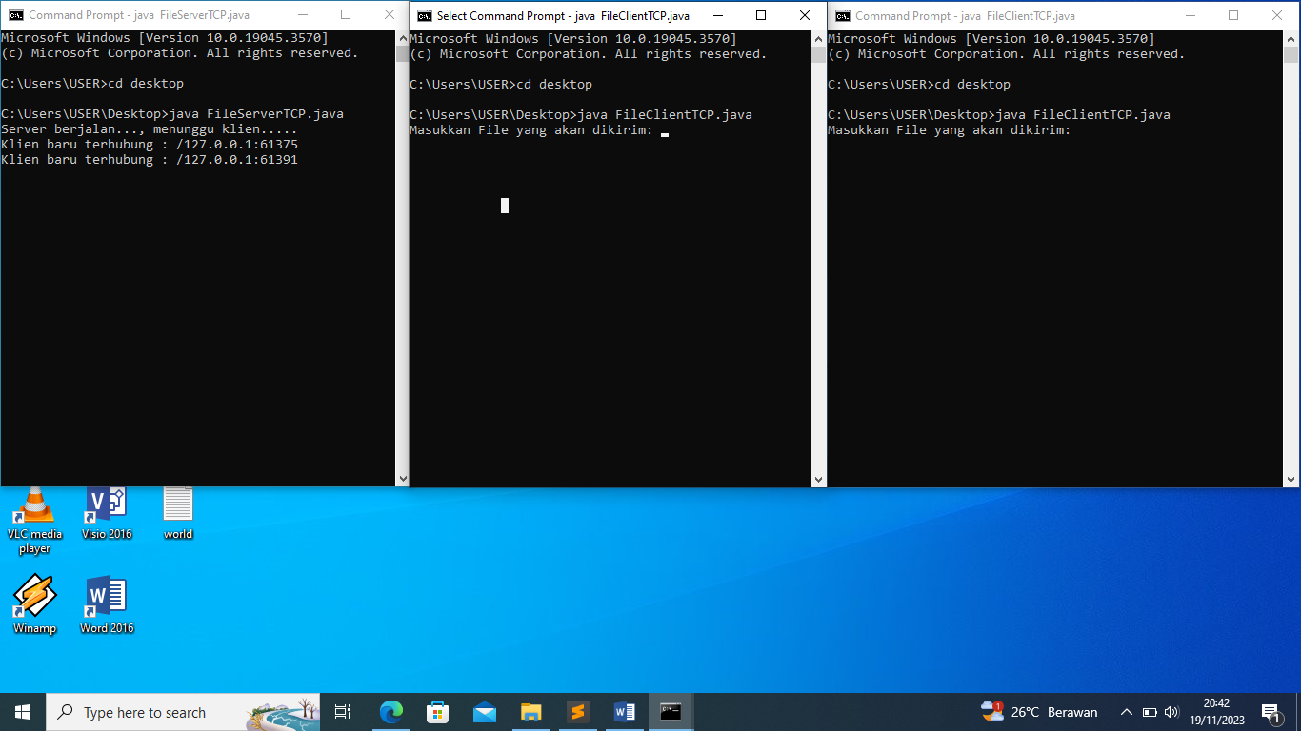

Pada gambar diatas, untuk server dapat menerima koneksi dari beberapa client, dengan sesuai jumlah client yang diatas, saya hanya mencoba 2 client.

1. **Client mencoba mengirim file secara bersamaan dan server menerima file dari client tersebut.**

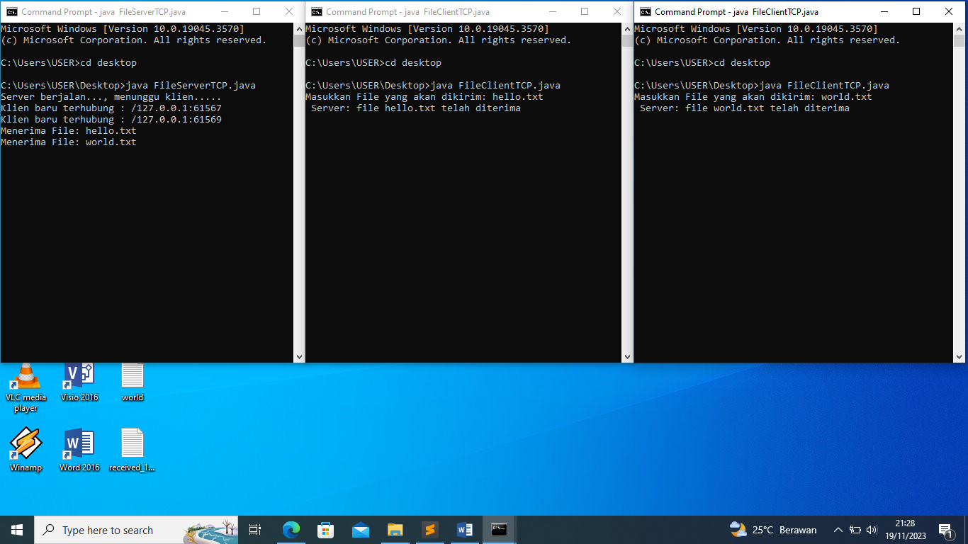

Pada gambar diatas, server dapat menerima file dari client secara bersamaan.

1. **Bukti File tersimpan di desktop/folder**

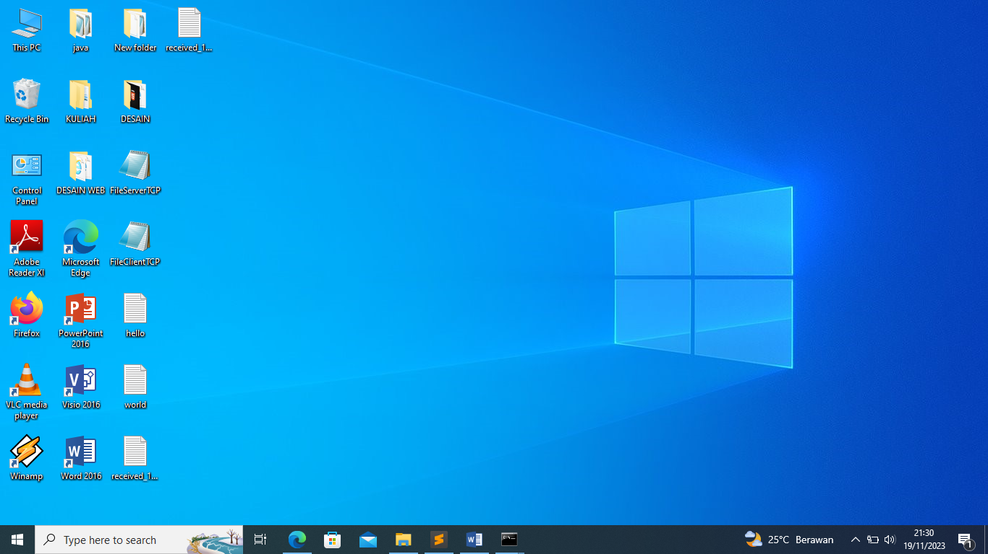

File yang dikirim dari client pertama

File dari client kedua sebelum dikirim

File dari client pertama sebelum dikirim

File yang dikirim dari client kedua

Pada gambar di atas, terlihat bahwa file yang sebelum dikirim dari client dan sesudah dikirim ke pada server, bahwa server memilik format yang akan menyimpan data sesuai dengan yang server inginkan.

**Bagian 2:**

**Model Datagram (UDP)**

1. Server UDP (ChatServerUDP.java):

- Implementasikan server UDP yang dapat menerima pesan dari klien dan menyebarkannya ke semua klien yang terhubung. - Server harus dapat menangani multiple klien secara bersamaan. - Pesan yang diterima oleh server harus mencakup informasi pengirim dan kontennya.

2. Klien UDP (ChatClientUDP.java): - Implementasikan klien UDP yang dapat mengirim pesan ke server. - Klien harus dapat menangani pengiriman pesan ke server.

3. Uji Coba: - Jalankan beberapa instansi klien sekaligus untuk menguji kemampuan server menangani multiple klien. - Kirimkan pesan dari salah satu klien dan periksa apakah pesan tersebut disebarkan ke semua klien yang terhubung.